在

线

五

子

棋

游

戏

项

目

## 目录

**1. 开发背景 3**

**2. 项目介绍 3**

**3. 前景分析 4**

优势 4

劣势 4

**4. 项目实现与展示 4**

服务端： 4

客户端： 5

**5. 项目总结与展望 10**

总结 10

展望 11

## 开发背景

随着网络的普及，我们的生活发生了许多变化。而我们的娱乐方式也变得非常的多样和方便。相信大家都下过五子棋，这种棋游规则简单，是一款老少皆宜的益智游戏。以前我们如果要下棋的话必须得去找个对手，这样才能体验一把。有时候找不到“志同道合”的棋友，那么也就只能自己“自娱自乐”了。现在虽然市场上有单机版的五子棋游戏可以让玩家解下燃眉之急（可以过把棋瘾），但是这种单机的游戏并不能满足玩家的那种真实的人与人之间的较量体验，而且也没有好友对话功能。远远达不到现实生活的棋牌对决的场景。

这对于一个忠实的“五子棋”迷来说，真的是有点“凉凉”。所以借助网络发展和市场导向的驱动，我们目前开发了一款在线五子棋游戏。可以让更多的玩家体验在线对决的刺激，也有助于这款益智游戏的发展和普及。

## 项目介绍

我们开发的这款在线五子棋游戏，首先，实现了玩家之间在线对决，而不是单纯的玩家和电脑之间的pk。这样可以让玩家能够更好地意识到与他人的棋技的差距，以便更好的提高。其次，在游戏大厅还实现了在线聊天，这样玩家与玩家之间不再是“默默无语”了，他们可以在大厅的聊天面板和其他玩家交流。从某种程度上可以促进人与人之间的情感。除此之外，该款游戏还尽量做到贴近现实生活中的下棋对决细节部分，如：玩家包厢，玩家余额...

客户端我们做到了界面美观大方，便于操作。并且我们所开发的服务端也是非常的强大，有很好的容错性，也能满足大量的用户同时在线而不宕机。这样给玩家更好的用户体验。

## 前景分析

### 优势

现在市场上大多数的五子棋游戏都是单机版的，在线版比较少，而且其中很多是没有玩家聊天功能的，这样带给玩家的用户体验是不够好的。而我们这款游戏既满足了棋友门的真实的玩家之间的在线对决，又同时实现了聊天功能，以便玩家可以与对手“以棋会友”。这样贴近现实生活的棋牌对决，相信大多数玩家是比较喜欢的，所以说我们对于玩家的接受程度还是很放心的。

### 劣势

因为我们这款游戏是初步开发，很多玩家是不太了解。他们可能更加偏向于老套的棋牌游戏模式。并且我们的宣传力和影响力可能也不及那些大型游戏开发公司。所以我们在游戏推广这块要下功夫，否则可能就要被湮没。

## 项目实现与展示

### 服务端：

通过消息队列，接收客户端请求指令和下发执行指令给客户端，实现了同时多人在线。并且具有强大的容错性。保证客户端的正常运行。

### 客户端：

#### 登录

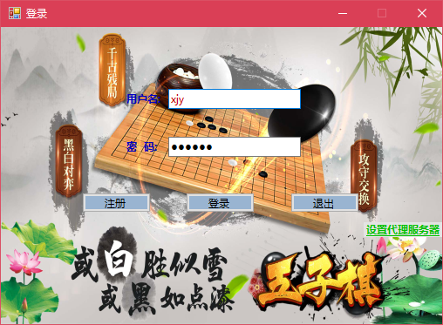

图4.1 登录

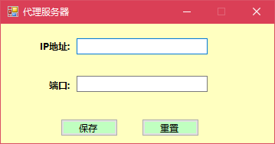

图 4.2设置代理服务器

如图4.1，如果有账号那么就可以直接登录，点击登录客户端向服务端发送1001请求协议，登录的同时会去连接服务器，服务器会判断账号和密码是否正确，如果正确则会发送1001执行协议，否则就会发送120指令协议。客户端执行1001协议登录成功那么就会直接会跳转到大厅（图4.4）.否则执行120协议就会提示用户名错误或者连接服务器失败的提示。如果服务器有所变动那么你可以点击设置代理服务器来设置新的ip和端口，然后再登录。倘若一开始你没有账号，那么可以点击注册进入注册页面（图4.3）。

#### 注册

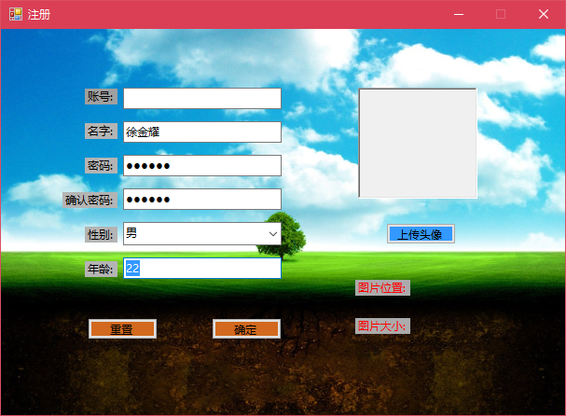

图4.3 注册

在注册页面按提示填好必要信息，并且你也可以选择性的上传头像。头像图片大小也是有限制的。填完之后就可以确认提交了。点击注册，客户端会向服务端发送1002请求协议，注册的同时也会连接服务器，服务器会判断用户名是否已经存在，如果不存在，服务器就会发送1002执行协议，否则就会发送120执行协议。客户端执行1002协议注册成功之后服务器会报存用户的信息。否则执行120协议会提示用户名已存在或者服务器连接失败的提示。

#### 游戏大厅

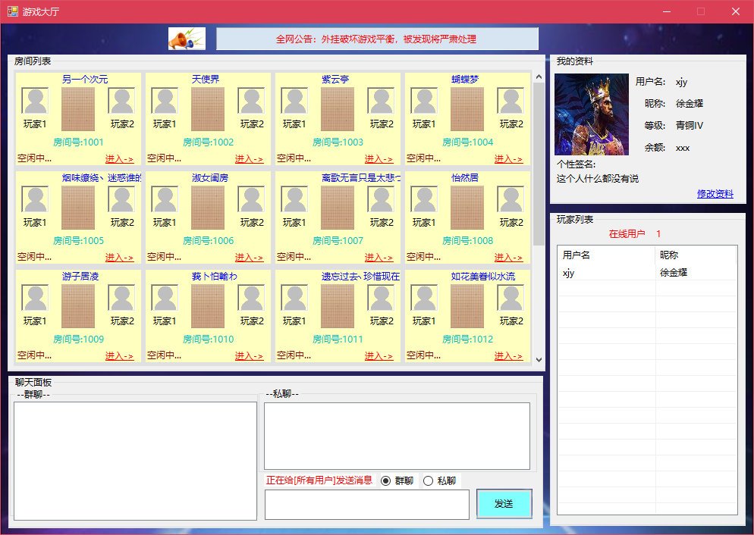

图 4.4 游戏大厅

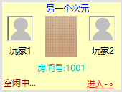

图4.5 游戏房间

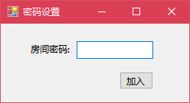

图4.6 输入房间密码

登录成功之后，就可以进入到游戏大厅，然后服务器会立马发送6210执行协议（发送房间内容）和6550执行协议（玩家第一次进入大厅的时候，将大厅所有的玩家的消息发给自己）。然后大厅就会立马加载房间和其他玩家的在线状态。此时你自己的资料信息是当初执行1001协议时，服务器发送下来，然后保存在单例Player中的。

在大厅你可以与大厅内的其他玩家进行聊天，这里有私聊和群聊两块。默认一开始是群聊，发送群聊消息时，客户端会向服务端发送2001请求协议和群发内容。然后服务器会接收后就会向客户端发送2001执行协议。客户端执行后，内容就会在消息面板中显示。私发则需要双击右侧的用户列表项，然后是客户端先向服务端发送2002请求协议和私发内容以及私发对象等信息。然后服务器接受后就会立马向客户端发送2002执行协议，客户端执行后，消息就会在对方的消息面板中显示，自己的消息面板这边则是直接通过客户端获取。

在大厅中你还可以加入房间，点击进入，客户端会向服务端发送6310请求协议，然后服务器判断该房间是否有密码，如果没有，服务器就会发送7000执行协议，客户端执行后就会进入到棋盘房间（图4.7）。否则服务器就会发送7018执行协议，客户端执行后就会弹出输入框（图4.6）,然后输入密码后，点击确认发送到服务端。如果密码正确那么服务端就会发送7000执行协议，客户端然后执行。如果不正确，那么服务器就会发送120执行协议，然后客户端会弹出提示框。

当有人退出大厅时，服务器会向客户端发送6555执行协议，而当有人进入大厅时，服务器就会向客户端发送6551执行协议。客户端执行之后界面会发送相应的变化，消息面板也会随时提示何人下线和上线。

#### 棋盘房间

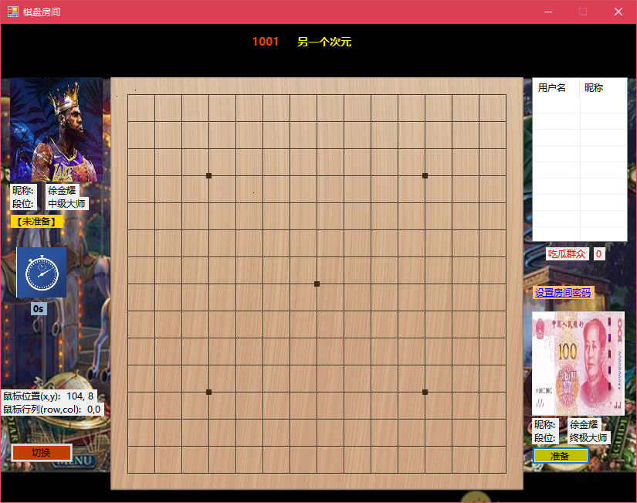

图4.7 棋盘房间

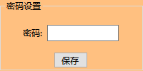

图4.8 设置房间密码

当一个人进入房间后，他可以对房间设置密码。点击设置房间密码，客户端向服务端发送7017请求协议和房间号以及设置的密码。然后服务端接受后对该房间进行相应的设置。之后另外一个人进入该房间就要输入密码。

如果两个人都进入了房间那么就可以准备游戏了。点击准备按钮然后客户端会向服务端发送7006请求协议，然后服务端会发送7006执行协议，客户端执行。点击准备之后按钮变为取消准备，再次点击客户端会向服务端发送7007请求协议，然后服务端向客户端发送7007执行指令，客户端执行。按钮又会变为准备状态。如果点击太快也会做出相应的提示。当双方都准备就绪之后，服务端会向客户端发送7100执行协议，游戏就可以正式开始了。此时界面左侧的计时器也会开始计时。然后点击棋盘开始落子时，客户端会向服务端发送7111请求协议，然后服务器发送7111执行协议，客户端执行后更新棋盘（变化）。如果落子位置被点击两次则会提示该位置已经有棋子。（同样是服务器发送的120执行协议，在客户端执行120协议）。

当两个人都进入房间当时还未开始游戏时，如果离开了房间，那么客户端会向服务端发送7999请求协议，然后服务端向客户端发送7999执行协议。客户端执行就会清空下方玩家的信息。如果游戏已经开始但是有人中途退出，那么客户端会向服务端发送7999请求协议，然后服务器会向客户端发送7999执行协议以及7119执行协议，客户端执行后就会下方的信息就会清空，棋盘棋子也会清空。如果游戏正常结束（有玩家五子连心了）,那么服务器就会发送7119执行协议。客户端执行会清空棋盘。

## 项目总结与展望

### 总结

该项目花了10天左右的时间，服务器搭建是关键。客户端负责接收和显示信息相对简单，但是也是一项复杂的工程。该项目是基于网络编程（TCP）的，所以发送和接收消息巧妙的利用了消息队列。这样不仅解决了服务端的发送问题而且使客户端接收也是非常的容易。其实这个项目主要技术点就是网络消息传递和C#编程基础（其中winform以及线程需要熟悉）。通过这个项目我明白了服务器和客户端之间的“交流方式”（通过协议）,也了解到了异步编程的高效性。更主要的是自己有了真正的封装的意识---在对的模块和对的阶段使用封装。

### 展望

因为毕竟只是花了10天左右去做，所以项目还是存在一些待改进地方。比如说可以在大厅设置邀请好友功能，在房间内设置围观群众功能等...更多符合人性化的功能。而且在项目运行期，也可以根据用户体验做出相应的调整。这样游戏的寿命会得以延长。